附件1
“放心餐饮、放心食堂”网上申报指南
- 系统运行环境
客户端PC机必须配备以下必需的软、硬件：
操作系统 | 中文Windows XP以上
浏览器 | IE9.0以上、火狐、谷歌、360游览器(极速模式)

- 申报流程
- 使用游览器打开www.spaq.sh.cn（上海食品安全网），在主页底部找到“放心餐厅放心食堂申报”入口，如下图：
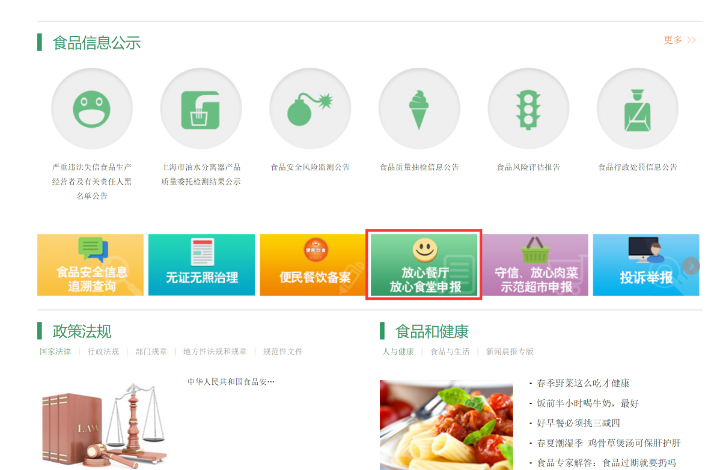
- 点击红框所示“放心餐厅放心食堂申报”图标进入申报端分流入口，如下图：
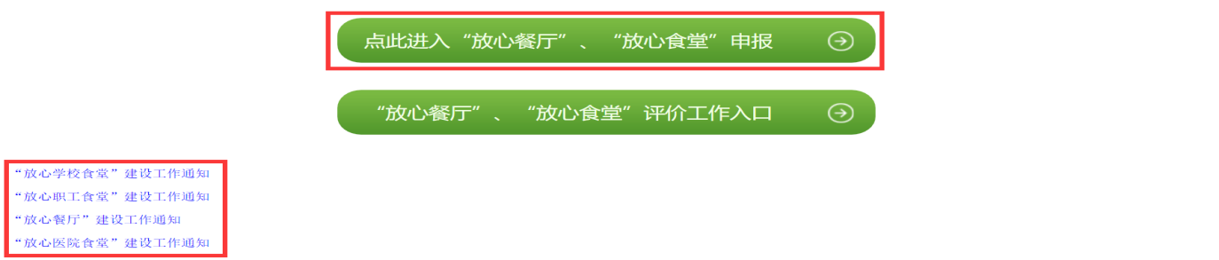
- 本页提供放心餐饮、放心食堂（学校、职工、医院食堂）建设工作通知下载。
- 用户点击“放心餐厅、放心食堂申报”进入本系统申报端登录页面，如下图：
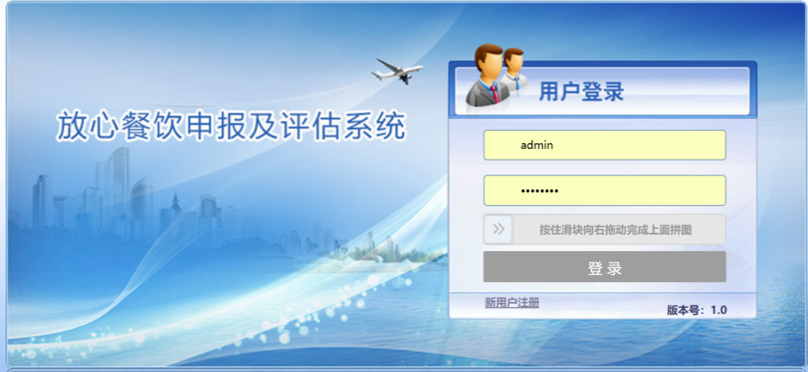

注册与登录

注册
首次使用的用户，点击“新用户注册”按钮，弹出提示信息，如下图：
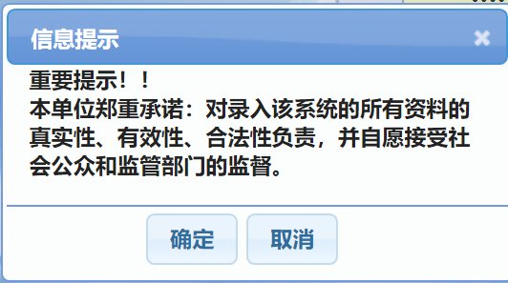
点击确定后，进入注册页面，如下图：
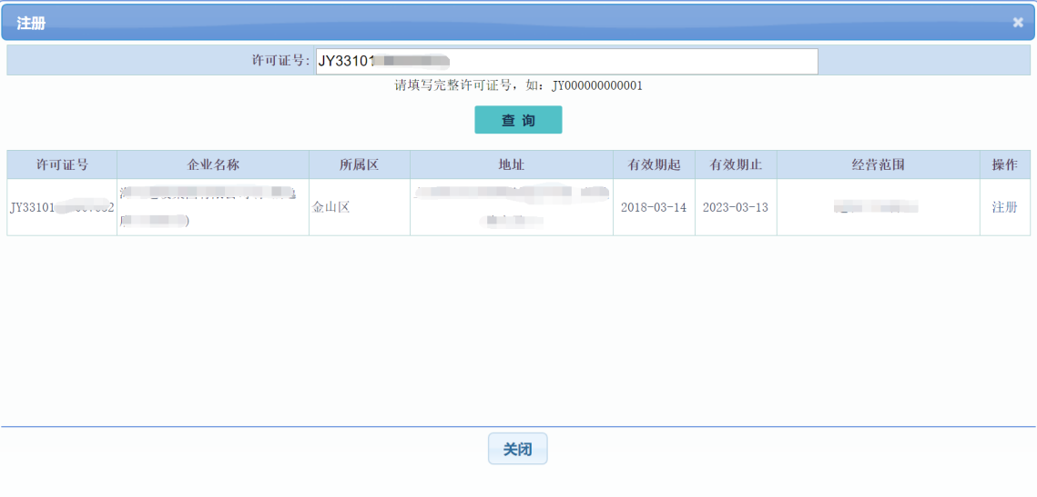
输入本单位有效的食品经营许可证或餐饮服务许可证的完整证号，查找许可信息，点击注册进行填写注册信息，如下图：
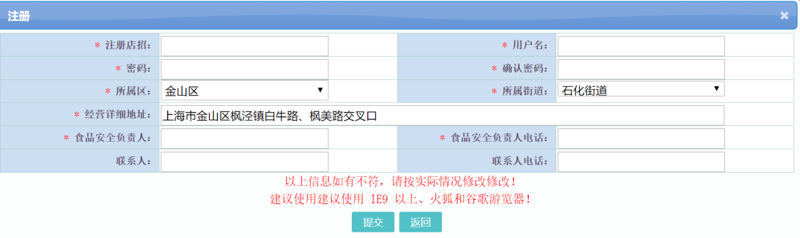
带有红色“*”的项目为必填项，其中注册店招可以写单位实际店名后XXX单位食堂等，用户名请填写英文+数字，密码请牢记。
如无法找到许可证或许可信息有误，请先核对手中许可证是否有效，是否输入正确，核对无误后，请联系属地市场监管所或区市场监管局进行统一处理。
如提示已注册，但申请人忘记前次注册时的用户名及密码，请联系监管属地市场监管所或区市场监管局请求重置用户名及密码。
完成注册后，回到登录页面进行登录。

登录
系统登录页中，需要拖动滑块来进行登录验证，如无法正常显示滑动块，请检查游览器是否为IE9以上版本，也可以使用谷歌、火狐、360游览器（需要极速模式）。
如遗忘用户名及密码，请联系监管属地市场监管所或区市场监管局请求重置用户名及密码。

自评表填写与提交
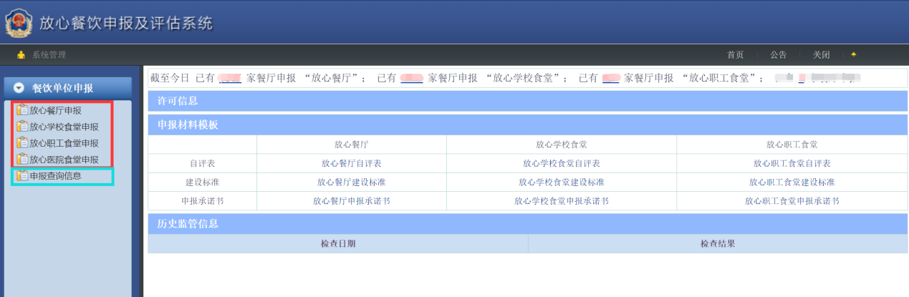
如上图系统登录首页，导航栏红框部分为四类申报功能，请选择本单位对应内容进行填报，填报错误可能无法通过。
导航栏蓝框部分为查询已申报新消息，修改被退回和暂存申报自评表功能，见下节描述。
以放心医院食堂为例：
点击左侧导航栏“放心医院食堂申报”按钮，进入首次申报页面
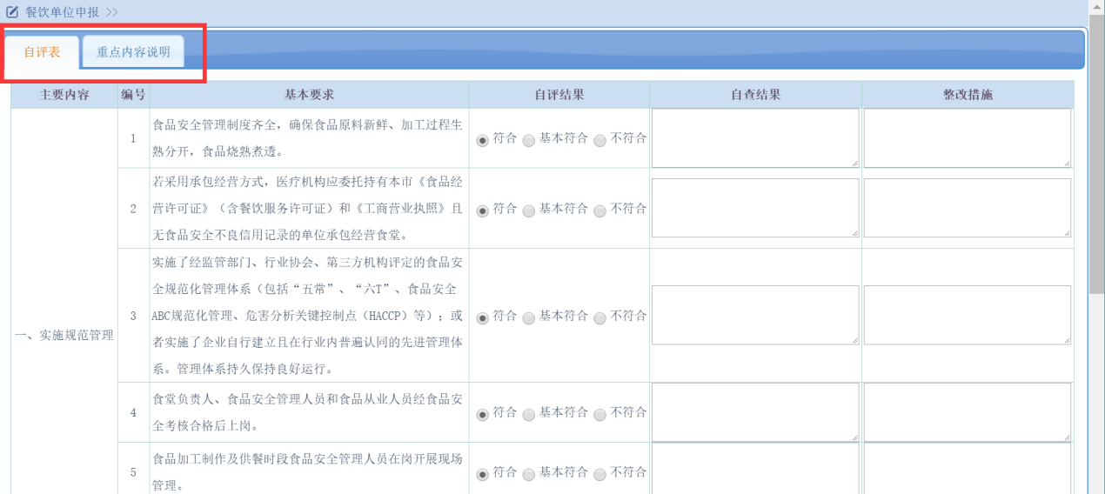
申报页面分为两页，第一页为需要申报单位填写的自评表页，第二页“重点内容说明”为自评表内容的填写说明，请据实填写自评结果。
在页面底端（如下图），提供下载承诺书模板，上传承诺书，上传附件功能（附件为可以着实体现申报单位优势的图片为主）。
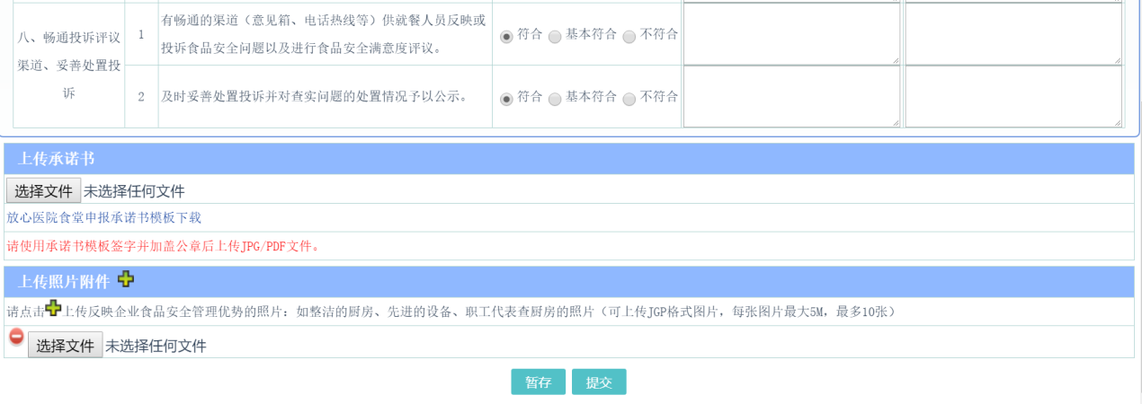
暂停填报时，可以点击暂存按钮，下次可在“申报信息查询”功能中找到该条记录继续填写。
完成填报时，点击提交并确认后将申请提交到各区市场局进行评价，记录将无法修改。

查看、编辑申报信息
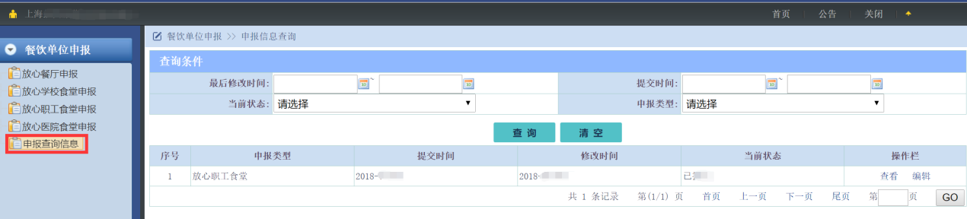
在“申报查询信息”功能中可以找到本单位所有已提交或在上一节中已暂存的申报信息，点击信息末尾的“查看”可以看到已填写所有内容；“编辑”按钮可以对已填写内容进行再修改和提交。
附件2
“放心餐厅”“放心食堂”监管端常见问题
及解决办法

登录系统
- 用户登录本地计算机后，使用游览器打开www.spaq.sh.cn（上海食品安全网），在主页底部找到“放心餐厅、放心食堂申报”入口，进入如下图：
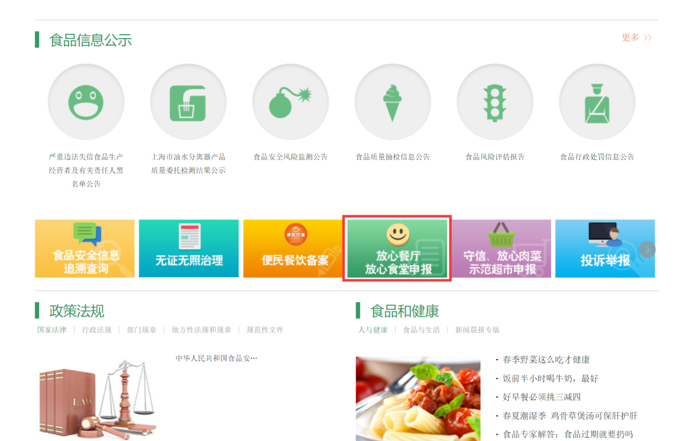
- 点击红框所示“放心餐厅放心食堂申报”图标进入申报端分流入口，如下图：
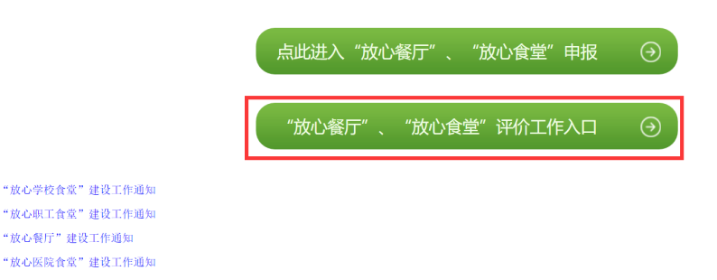
- 监管用户点击“放心餐厅、放心食堂评价工作入口”进入本系统申报端登录页面。监管人员也可通过“餐饮监管信息系统”直接进入“评估工作入口”，如下图：
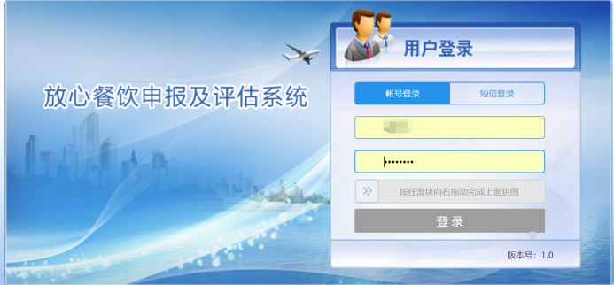

登录时验证滑块无法显示
无法正常显示滑动块，请检查游览器是否为IE9以上版本，也可以使用谷歌、火狐、360游览器（需要极速模式）。

餐饮单位遗忘用户名及密码
监管人员在评估端可以查询到所有已注册单位的用户名，并可以进行密码重置，被重置的密码会显示在页面。
入口如下：
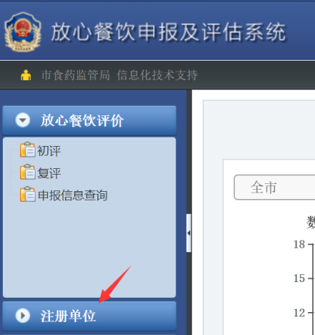
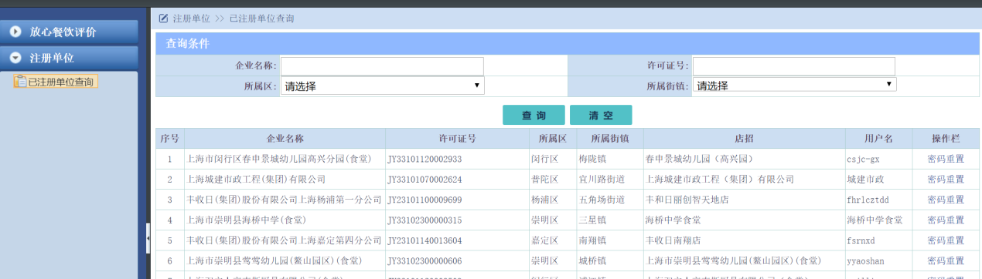

评价工作暂存、提交和公示
请注意！市场局用户进行初评填写工作在第三页，前两页为申报单位提交的自评表查看和表格中重点内容说明。
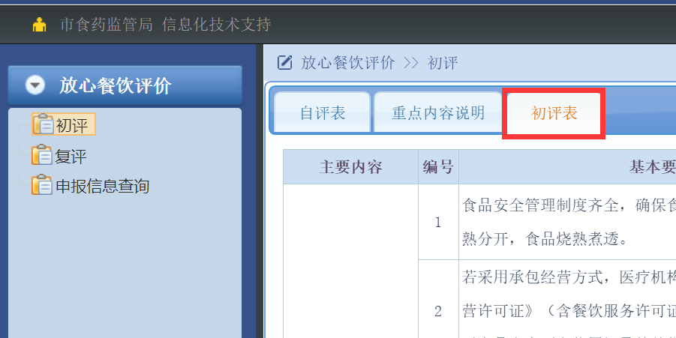
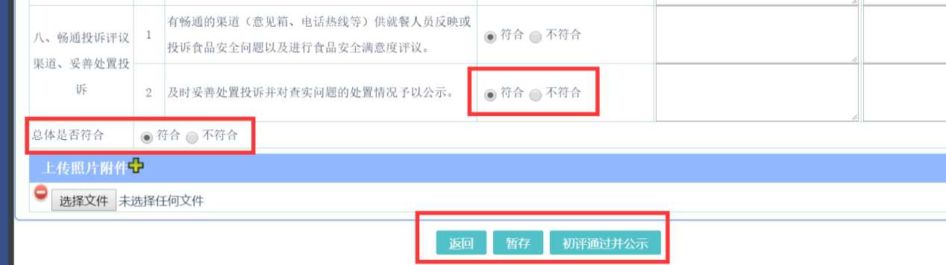
请注意！自评除了每个单项有“符合/不符合”选项，整体也有该选项，如上图，默认选中了符合，不符合无法进行公示提交。
“暂存”提供给当初评信息没完全填写完毕时使用，下次可继续进行编辑修改。
“初评通过并公示”提交初评信息后，无法进行修改。该餐饮服务单位的信息同步在“食品安全网”等外网上对公众进行公示。

公示信息撤回
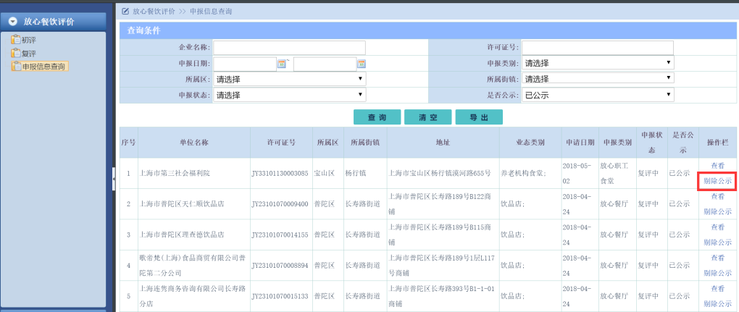
已通过区市场局初评并在外网上公示的餐饮服务单位，存在以下情况的，发布公示信息的监管部门应将其从“放心餐饮”“放心食堂”公示名单中剔除：
1、接到消费者食品安全方面的投诉举报并查实；
2、日常监督检查发现该单位已不再符合“放心餐厅”“放心食堂”标准；
3、市级抽查复评发现该单位不符合“放心餐厅”“放心食堂”标准；
4、市教委、区教育局；市、区两级总工会；市、区两级卫计委等上级主管部门认为应剔除的；
5、存在严重违法行为等情况。
需要撤回已公示的“放心餐厅、放心食堂”单位的，需要在“申报信息查询”功能中找到该单位已公示信息，点击“剔除公示”按钮，剔除公示时需要填写剔除理由！该单位将从“食品安全网”公示名单中剔除。如需要再次进行公示，该餐饮服务单位需重新申报。

